ОТЧЕТ
о проведении школьного этапа
районной научно-практической Конференции
Полное наименование ОУ | Муниципальное автономное общеобразовательное учреждение Абанская средняя общеобразовательная школа №3
Дата проведения НПК | 25.01.16г
ФИО, ответственного за проведение НПК (координатор НОУ) | Гончарова В.В.
Должность, телефон, e-mail координатора НОУ: | Заместитель директора по УВР, 89535807659,abanschool3@rambler.ru

Кол-во детей в ОУ 5-11 классов: | 283всего, в том числе по возрастным номинациям:  - 5-8 кл.: 190  - 9-10 кл.: 67  - 11 кл.: 26
Кол-во школьников, участвующих в школьной НПК | Всего 56, в том числе по возрастным номинациям:  - 5-8 кл.: 41  - 9-10 кл.:14  - 11 кл.:1
Кол-во научных секций школьной НПК | 14
Кол-во работ участников школьной НПК  (по жанрам) | Всего 46, в том числе по жанрам:  - исследовательский реферат: 11  - исследовательская работа: 29  - проектно-исследовательская работа:6
Состав жюри школьной НПК | - кол-во членов жюри: 18_  в том числе:  - имеющие ученое звание:_0  - другие специалисты ( не педагоги , не учителя):0
Победители школьного этапа НПК: 48 учеников, 41 работа
№п/п | Ф.И.О. участника | Класс | Название работы | Кол-во баллов
1 | Ильина Катя | 7 б | « Анаграммы как лексическое явление русского языка» | 91
2 | Кимяева Дарина  Нехайчик Юля | 7 б | « Языки- родственники русского языка: белорусский язык» | 90
3 | Кирпиченко Арина.  Яковлева Елена. | 6а | «Происхождение и значение фамилий наших одноклассников» | 91
4 | Фёдоров Кирил | 5 а | «По следам Робин Гуда» | 89,5
5 | Ивкин Андрей | 5 б | «Почему произведение « Приключение Робинзона Крузо» до сих пор популярно?» | 71
6 | Минова Вика | 5 б | « Кошки в Британских и русских сказках» | 76
7 | Козлова Дарья | 7 б | «Псевдонимы, или кто скрывается под маской» | 76
8 | Каропчук Дана | 8 а | «Герои книги « Гарри Потер и герои кельтской мифологии» | 92,5
9 | Сергаева Наташа  Власова Марин | 9б | «Ономастическое пространство лирики  Д. Самойлова» | 79
10 | Янковская Настя | 5 а | «Реалии как отражение национальных особенностей страны» | 86
11 | Машуков Максим | 5б | «Как игра Maintcraft помогает в изучении английского языка» | 85
12 | Ильина Катя | 7 б | « Ложные друзья переводчика» | 80
13 | Легенченко Арина | 7 б | «Сравнительный анализ русских, английских французских пословиц и поговорок» | 80
14 | Тарасевич Вероника | 9а | Источники прецедентных феноменов, используемых в интернет-рекламе | 97
15 | Гуркина Вика  Михненко | аша  5 б | « Русская коса - школьная краса» | 100
16 | Росликова Аня | 7 а | «Мода и геометрия» | 100
17 | Ходасевич Даша | 9 а | « Войлоковаляние- от ремесла к искусству» | 100
18 | Никитина Надя | 5 б | « Теория шести рукопожатий» | 101
19 | Мытько Настя | 6 а | « Открытие Пастера и качество молока» | 102
20 | Захаров Илья | 6б | «Животный мир Абанского района: проблемы сохранения» | 81
21 | Лимонова Юнона | 6 а | «Креветки не для салата» | 95
22 | Хохлова Настя | 5б | «Красочные» эксперименты» | 101
23 | Кимяева Дарина  Маруева Кристина | 7б | « Экзотические растения в производстве новых материалов для текстильных изделий» | 96
24 | Коспирович Кристина | 7 б | « Водолей» | 73
25 | Трофимова Дарья | 6а | « Математика и календарь» | 73
26 | Панов Илья | 10а | «Решение стереометрических задач с помощью 3В моделирования»
270 | Иванченко Даниил  Степурко Максим | 8 б | «Энергосберегающие лампочки. Вред или экономия?» | 82
28 | Ерёменко Люба | 10а | «Леонардо да Винчи- художник, изобретатель, учёный» | 73
29 | Яковлев Иван | 5б | « Прадедушка калькулятора» | 72
30 | Липач Дима | 8 б | « Виртуальная экскурсия по школе» | 82
31 | Бахтин Роман | 5а | «В эфире – Абанский район…» | 74
32 | Васильева Ксения | 5б | «Хранительница истории деревни Ряпино» | 76
33 | Кизилов Роман | 6а | «Боевой путь моего прадеда» | 91
34 | Вахитов Салават | 10а | «Традиции коневодства в Абанском районе» | 83
35 | Пилибайтите Анжела | 10а | «Народы Прибалтики в Абанском районе» | 72
36 | Синькевич Анна | 10а | «Народное образование Абанского района в 30-е – начале 40-х годов ХХ века» | 83
37 | Егорова Светлана | 11б | « Герои Советского Союза- символ Победы» | 85
38 | Хетчикова Алина | 10а | «Род Хетчиковых в истории деревни Огурцы Абанского района» | 71
39 | Мельникова Настя  Ворончихина Алина | 10а | «Благородные по происхождению»  ( дворяне в истории Абанского района) | 72
40 | Алексеева Наталья | 10а | «Новые угрозы демократии в 21 веке» | 70
41 | Новикова Александра | 10а | « Кризис мироустройства» | 71

Кол-во работ, рекомендованных для участия в районном дистанционном туре | 41

Протокол проведения школьного этапа
районной научно-практической Конференции
№ 7 от 25.01.2016г.

Члены жюри в составе:

1.Гончарова В.В.
2.Сергиенко Н.В.
3.Ильюшенко И.М.
4.Метелица Т.К.
5. Крикунова Т.В.
подвели итоги школьного этапа районной научно-практической Конференции, состоявшегося 25.01.2016г.

Победителями признаны следующие участники:

№п.п. | Ф. И. О участника | Класс | Название работы | Кол-во баллов
 | Ильина Катя | 7 б | « Анаграммы как лексическое явление русского языка» | 91
 | Кимяева Дарина  Нехайчик Юля | 7 б | « Языки- родственники русского языка: белорусский язык» | 90
 | Кирпиченко Арина.  Яковлева Елена. | 6а | «Происхождение и значение фамилий наших одноклассников» | 91
 | Фёдоров Кирилл | 5 а | «По следам Робин Гуда» | 89,5
 | Ивкин Андрей | 5 б | «Почему произведение « Приключение Робинзона Крузо» до сих пор популярно?» | 71
 | Минова Вика | 5 б | « Кошки в Британских и русских сказках» | 76
 | Козлова Дарья | 7 б | «Псевдонимы, или кто скрывается под маской» | 76
 | Каропчук Дана | 8 а | «Герои книги « Гарри Потер и герои кельтской мифологии» | 92,5
 | Сергаева Наташа  Власова Марина | 9б | «Ономастическое пространство лирики  Д. Самойлова» | 79
 | Янковская Настя | 5 а | «Реалии как отражение национальных особенностей страны» | 86
 | Машуков Максим | 5б | «Как игра Maintcraft помогает в изучении английского языка» | 85
 | Ильина Катя | 7 б | « Ложные друзья переводчика» | 80
 | Легенченко Арина | 7 б | «Сравнительный анализ русских, английских французских пословиц и поговорок» | 80
 | Тарасевич Вероника | 9а | Источники прецедентных феноменов, используемых в интернет-рекламе | 97
 | Гуркина Вика  Михненко Маша | 5 б | « Русская коса - школьная краса» | 100
 | Росликова Аня | 7 а | «Мода и геометрия» | 100
 | Ходасевич Даша | 9 а | « Войлоковаляние- от ремесла к искусству» | 100
 | Никитина Надя | 5 б | « Теория шести рукопожатий» | 101
 | Мытько Настя | 6 а | « Открытие Пастера и качество молока» | 102
 | Захаров Илья | 6б | «Животный мир Абанского района: проблемы сохранения» | 81
 | Лимонова Юнона | 6 а | «Креветки не для салата» | 95
 | Хохлова Настя | 5б | «Красочные» эксперименты» | 101
 | Кимяева Дарина  Маруева Кристина | 7б | « Экзотические растения в производстве новых материалов для текстильных изделий» | 96
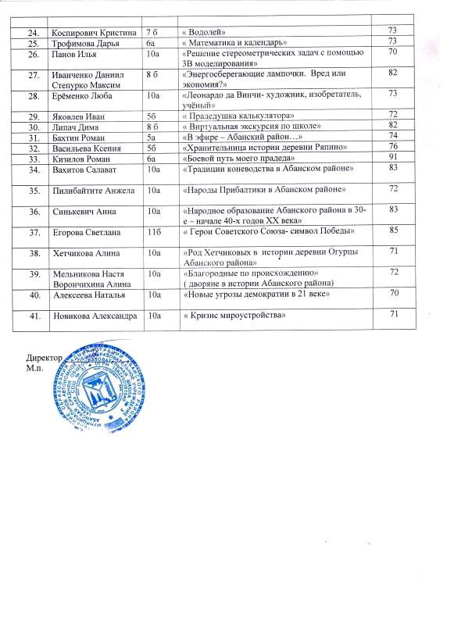

Общий рейтинг
участников школьной
научно-практической конференции

№пп | Ф.И.О. | Класс | Название работы | Кол-во баллов
 | Ильина Катя | 7 б | « Анаграммы как лексическое явление русского языка» | 91
 | Кимяева Дарина  Нехайчик Юля | 7 б | « Языки- родственники русского языка: белорусский язык» | 90
 | Кирпиченко Арина.  Яковлева Елена. | 6а | «Происхождение и значение фамилий наших одноклассников» | 91
 | Фёдоров Кирилл | 5 а | «По следам Робин Гуда» | 89,5
 | Ивкин Андрей | 5 б | «Почему произведение « Приключение Робинзона Крузо» до сих пор популярно?» | 71
 | Минова Вика | 5 б | « Кошки в Британских и русских сказках» | 76
 | Козлова Дарья | 7 б | «Псевдонимы, или кто скрывается под маской» | 76
 | Каропчук Дана | 8 а | «Герои книги « Гарри Потер и герои кельтской мифологии» | 92,5
 | Сергаева Наташа  Власова Марина | 9б | «Ономастическое пространство лирики  Д. Самойлова» | 79
 | Янковская Настя | 5 а | «Реалии как отражение национальных особенностей страны» | 86
 | Машуков Максим | 5б | «Как игра Maintcraft помогает в изучении английского языка» | 85
 | Ильина Катя | 7 б | « Ложные друзья переводчика» | 80
 | Легенченко Арина | 7 б | «Сравнительный анализ русских, английских французских пословиц и поговорок» | 80
 | Внукова Наташа  Резвякова Ангелина | 6 а | «Особенности образования в американской школе» | 78
 | Тарасевич Вероника | 9а | Источники прецедентных феноменов, используемых в интернет-рекламе | 97
 | Гуркина Вика  Михненко Маша | 5 б | « Русская коса - школьная краса» | 100
 | Росликова Аня | 7 а | «Мода и геометрия» | 100
 | Ходасевич Даша | 9 а | « Войлоковаляние- от ремесла к искусству» | 100
 | Никитина Надя | 5 б | « Теория шести рукопожатий» | 101
 | Мытько Настя | 6 а | « Открытие Пастера и качество молока» | 102
 | Захаров Илья | 6б | «Животный мир Абанского района: проблемы сохранения» | 81
 | Лимонова Юнона | 6 а | «Креветки не для салата» | 95
 | Хохлова Настя | 5б | «Красочные» эксперименты» | 101
 | Кимяева Дарина  Маруева Кристина | 7б | « Экзотические растения в производстве новых материалов для текстильных изделий» | 96
 | Коспирович Кристина | 7 б | « Водолей» | 73
 | Трофимова Дарья | 6а | « Математика и календарь» | 73
 | Панов Илья | 10а | «Решение стереометрических задач с помощью 3В моделирования» | 70
 | Иванченко Даниил  Степурко Максим | 8 б | «Энергосберегающие лампочки. Вред или экономия?» | 82
